Неделя гуманитарных наук в МОУ Шимбиликской СОШ.

Стр.
2

Школьный вестник

4 Февраля в МОУ Шимбиликской СОШ стартовала Неделя гуманитарных наук. В этот день ре-
бят школы в дверях встретил симпатичный КОТ учёный, в пенсне, на
«
золотой цепи
».
Повсюду вы-
сказывания, стенгазеты о русском языке, фотографии забайкальцев
-
Героев России. И сразу
–

ощуще-
ние необычности, праздничности обстановки. Торжественное открытие Недели, на котором прозвуча-
ли стихотворения о русском языке, забавные сценки из жизни слов нашего
«
великого, могучего, пре-
красного
»
языка настроило всех без исключения ребят на желание показать свои знания по истории,
обществознанию, английскому языку, литературе, русскому языку, МХК, музыке. Кузьмина Надежда
Фёдоровна, руководитель МО, зачитала Указ её Величества Королевы гуманитарных наук Лингвисти-
ки:
«
Повелеваю всем отрокам школы знаний и мудрости участие активное принять, умом, сноровкою
да талантами блистать с 4 по 10 февраля
».

В понедельник же прошли предметные олимпиады. Серьёзное испытание, выявившее лучших
знатоков! Ими оказались по
истории
: Карпов Илья (5 класс), Макарова Софья (9 класс),
по общест-
вознанию
: Захожева Наташа (7 класс),
по русскому языку:
Ковалёва Таня (5 класс), Филиппова Настя
(6 класс), Захожева Наташа (7 класс), Шишмарёва Алёна (8 класс). В марафоне
«
Лингвистические за-
гадки
»
в рамках подготовки к ЕГЭ
«
обогнала
»
всех Елистратова Ксения, ученица 11 класса. Она же
показала отличные успехи и прилежание на уроках истории и обществознания. Лучшие знатоки
анг-
лийского языка

:Ковалева Т.(5кл),Филиппова Н.(6кл) ,Боровская М.(7кл), Кириллова А.,
(8кл),Кузьмина М(9кл),Елистратова К(11кл).

Учащиеся 9 и 10 классов встретились в КВНе, чтобы выяснить, насколько хорошо они знают рус-
ский. Лучшие игроки
-

Потапова Алёна (9 кл) и Соснина Татьяна (10кл).

Вторник, 5 февраля, был особенно интересен для учащихся 5, 6 и 8 классов. Они побывали в
гостях у телепередач. В лингвистическом турнире
«
Своя игра
»
больше всех
«
умов
»
набрала Шишма-
рёва Алёна, ученица 8 класса. Показали прекрасные знания Кириллова Алёна, Кузнецова Надя и Фе-
дотова Лена. В КВНе
«
Умники
»
и
«
Умницы
»
победил 5 класс. А лучшими игроками стали Ковалёва
Таня (5 кл.) и Сутурин Женя (6 кл).

День третий прошёл под девизом
«
Этот загадочный мир МХК
». «
Хозяйкой
»
дня была Давыдова
Н.И.учащиеся 8 класса боролись за победу в КВН
«
Античная культура
».
А еще приятной неожиданно-
стью стала выставка русских платков, как много интересного связанно с этим головным убором. Мы
узнали об этом благодаря ребятам 7 класса.

День четвёртый, 7 февраля, был особенно напряжённым для 9 и 11
-
классников. В школе прохо-
дил окружной семинар учителей русского языка и литературы. Встречали гостей из сёл Черемхово и
Захарово.

Стр.
3

Прошли открытые уроки по русскому языку в 9 классе (учитель Иванова Е.П.) и в 11 классе
(учитель Смородникова Г.И.), на которых ребята показали, насколько они готовы к ГИА и ЕГЭ. И
учителя, и учащиеся были на высоте! Мы рады поздравить вас с успехом!

День пятый
–

день английского языка и музыки. Интересные мероприятия провели учащиеся со
своими педагогами Кузьминой Л.Р. и Потаповым В.П.:
«
Занимательный английский
» (
самая активная
участница
–

Башмакова Лена) и вечер, посвящённый памяти В.С.Высоцкого.

И вот завершающий шестой день. Никого не оставил равнодушным урок мужества
«
Забайкальцы
–

Герои России
»,
подготовленный и проведённый учителем истории Кузьминой Н.Ф. и
её помощницами Потаповой А. (9 класс), Гладких М.(9 класс), Сосниной Т.(10 класс).

Подведены итоги. Учащиеся школы отмечены грамотами
-

за отличные знания по предметам,
сладкими призами
–

за активное участие во внеклассных мероприятиях и за все лингвистические
стенгазеты без исключения. В газетах ребята поместили интереснейшие сведения о русском языке.
Об этом говорят названия:
«
Болтун
–

находка для шпиона
», «
Мастерская слова
», «
На всякого Егорку
своя поговорка
», «
Путешествие в страну Фразеология
», «
Золотое слово народа
».

Неделя закончилась. Верим: она показала значимость знаний и настроила ребят на серьёзное
отношение к изучению гуманитарных наук.

Организаторы проведения Недели гуманитарных наук.

У меня и моих одноклассников до сих пор свежа память о неделе русского языка и литературы. Наш
учитель Смородникова Галина Ивановна подготовила и провела лингвистический турнир
«
Своя иг-
ра
».
Нужно было набрать наибольшее количество
«
умов
».
Каждый ученик выбрал себе сектор, отве-
чал на предложенные занимательные вопросы, зарабатывая настоящие пятикопеечные монеты. Боль-
ше всех
«
умов
»
заработала Шишмарёва Алёна, она получила 86 монет и первое место, второе доста-
лось мне
-

48 монет, а Кузнецова Надя
-

обладатель третьего места накопила 35 монеток. Очень инте-
ресно и с пользой мы провели время. Спасибо вам, Галина Ивановна, за интересное мероприятие.

Кириллова Алёна, 8 класс
.

Своя игра

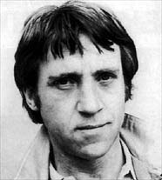

22 февраля в нашей школе проводился парад Песни и строя. На праздник были приглашены
родители: папы, мамы, дедушки, бабушки. Зал был празднично оформлен, звучала веселая военная
музыка.

Начался парад с построения и поднятия флага Российской Федерации. Прозвучал гимн, и
право поднять флаг предоставили учащимся 11класса.

Время на подготовку у классов было мало, но каждый класс постарался придумать единую
форму, эмблемы, девиз, речевку, песню. Было представлено 8 команд и отрядов. Победили среди
старших ребят отряд
«
ВМФ
»
командиром, которой был Вдовин Д. В среднем звене лучшими были
пятиклассники отряд
«
Отвага
»
командир Карпов И. В младшем звене победили ребята 2
–

3 клас-
сов. А лучшим командиром был Сергеев Л. Наш отряд
«
Неугомон
»
был на высоте, жаль, что нас
всего 5 человек, но мы не унываем.

Праздник прошел на отлично, всех наградили сладкими призами.

Лоскутникова Анастасия 7 класс

Этот загадочный Высоцкий

8 февраля 2013 года в нашей школе проводилось мероприятие, посвященное
75
-
ю со дня рождения В. С. Высоцкого.

Многие ребята были задействованы в его проведении. Они рассказывали
биографию Владимира Семеновича, приводили интересные факты о его
творчестве.

Вячеслав Петрович приготовил ценный материал о песнях Высоцкого, кото-
рые несли в себе пафос сочувствия
«
маленькому человеку
»,
зачастую проти-
востоящему бездушной и отталкивающей его среде. Многие из них мы прослушали. Больше всего
нас поразил голос Владимира Семеновича, который с каждой прослушанной песней завораживал
все сильнее и сильнее.

В.С . Высоцкий
–

это русский поэт, автор и исполнитель песен на собственные стихи, актер. Ему
присущ мощный
«
лавинный
»
темперамент. Он сильная личность, бунтарь
-
одиночка, осознающий
свою обреченность. Творчество этого великого человека так и не было признано официально. Пер-
вый сборник поэта
«
Нерв
»
вышел лишь после его смерти, в 1981 году.

Мы

с удовольствием познакомились с этим интересным человеком, неординарной личностью, с
его

непохожими на других песнями.

Потапова Алена 9 класс

Парад песни и строя

Стр.
4

Школьный вестник

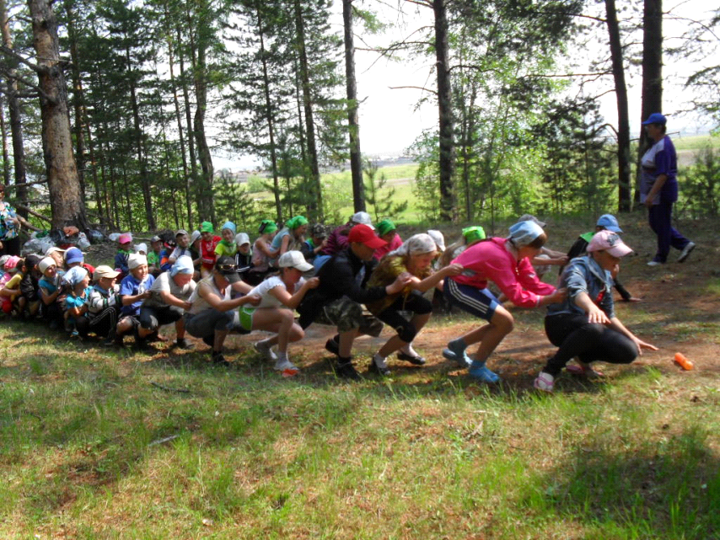
Стр.
5

Чтобы дети росли здоровыми!

Массовые спортивные праздники в нашей школе проводятся часто. Для многих участников и
зрителей они становятся первой ступенькой к систематическим занятиям физкультурой и спортом

Спорт помогает человеку совершенствоваться, укреплять здоровье. Те ребята, которые дру-
жат с физкультурой, меньше болеют, а значит, реже пропускают уроки в школе. Они более выносли-
вы, меньше устают, лучше учатся.

В нашей Шимбиликской школе учатся всего 89 человек, но это не мешает им быть участни-
ком различных соревнований. В прошлом месяце прошли соревнования по баскетболу среди уча-
щихся 5
–

11 классов. Лучшими игроками названы Кузьмина Катя (5 класс), Климович Максим (6
класс). Вдовин Дмитрий (10 кл).

В соревнованиях по лыжам лучшими оказались Сутурин Женя (6 класс), Кузьмина Катя (5
класс), Вдовин Роман (8 класс).

Лучшим игроком
–

волейболи-
стом признана Федотова Елена,
учащаяся 8 класса.

В школе, накануне праздника,
посвященного Дню Защитника
Отечества, проводились Рыцар-
ские турниры по общефизиче-
ской подготовке. Отличились
следующие ребята: Кузьмин
Даниил (2 класс), Кузьмин Са-
ша (6 кл), Вдовин Роман (8
класс), Карпов Дмитрий (9
класс), Тарасов Эдуард (10
класс), Селиванов Байр (10 класс).

16 февраля в селе Бурсомон проходил турнир по национальной борьбе. Этим видо спорта
занимаются только 3 месяца, но уже есть результаты: 1 место
–

Ценгунов Сергей (1 класс), 2 место
–

Селиванов Байр (10 класс), 3 место
–

Вдовин Роман (8 класс).

Спорт помогает нам быть волевыми, дисциплинированными, смелыми, решительными. Зани-
маясь спортом, мы находим много хороших друзей.

Иванова Екатерина Павловна,

редактор школьной газеты
«
Школьный вестник
»

